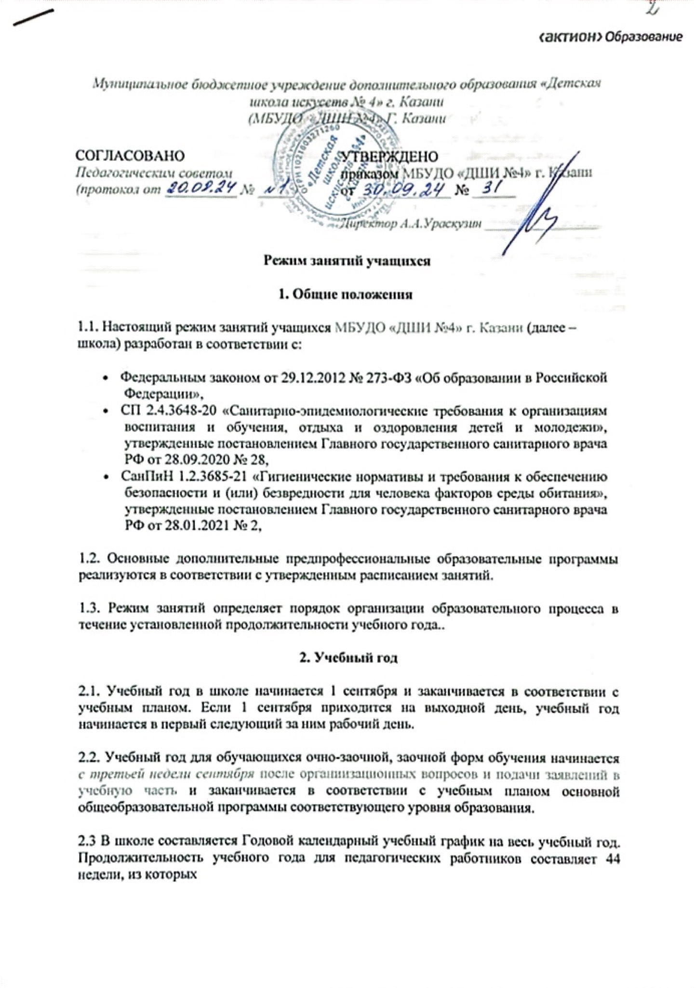

- 32-33 недели – проведение аудиторных занятий ( С ОБУЧАЮЩИМИСЯ)
- 2 недели проведение консультаций и экзаменов (ДЛЯ ОБУЧАЮЩИХСЯ)
- Остальное время деятельность направлена на методическую, творческую, культурно-просветительную работу, а также на освоение образовательных программ.
2.4. Учебный год составляют учебные периоды: четверти. Количество четвертей в учебном году – 4.
2.5. После окончания учебного периода следуют каникулы. Минимальная продолжительность каникул составляет не менее 7 календарных дней. Дополнительные каникулы предоставляются обучающимся 1-го класса в середине третьей четверти.
2.6. Даты начала и окончания учебного года, продолжительность учебного года, четвертей, сроки и продолжительность каникул, сроки проведения промежуточных аттестаций, а также чередование учебной деятельности (урочной и внеурочной) и плановых перерывов при получении образования для отдыха и иных социальных целей (каникул) по календарным периодам учебного года устанавливаются в календарном учебном графике основных образовательных программ общего образования соответствующего уровня.
3. Режим занятий
3.1. Обучение в школе ведется:
- по шестидневной учебной неделе с 1 - 8-ые классы.
3.2. Продолжительность урока (академический час) во 2–11-х классах составляет 40 минут. Продолжительность уроков в 1-м классе может составлять:
- 30-40 минут в сентябре;
Продолжительность уроков в академических часах:
- 0,5 часа ( 20 мин)
- 1 час ( 40 мин)
- 1,5 часа (60мин)
- 2 часа ( 80мин)

3.3. Учебные занятия в школе организованы в две смены. Начало уроков в первую смену – 8.00, во вторую – 13.00. Занятия второй смены заканчиваются не позднее 20.00 или 20:30 для старших классов по разрешению родителя.
3.4. Расписание звонков – нет. Время занятий регламентируется расписанием.
4. Особенности организации образовательного процесса
4.1. Организация образовательной деятельности :
Уроки индивидуальные , уроки мелкогрупповые ( от 4-8 чел), уроки групповые ( от 10 чел), ансамблевые учебные предметы (от 2-х чел.)
4.2. При организации образовательной деятельности предусматривается проведение физкультминуток во время занятий, гимнастики для глаз, обеспечивается контроль за осанкой, в том числе во время письма, рисования и использования электронных средств обучения (далее – ЭСО).
4.3. Концерты и фестивали, пленэры могут проводиться на открытом воздухе в зависимости от совокупности показателей метеорологических условий (температуры, относительной влажности и скорости движения воздуха) по климатическим зонам. В дождливые, ветреные и морозные дни мероприятия - отменяются.
5. Особенности режима занятий при электронном и дистанционном обучении
5.1. При использовании ЭСО на занятиях соблюдаются нормы продолжительности, установленные СП 2.4.3648-20 и СанПиН 1.2.3685-21.
5.2. Занятия с использованием ЭСО с детьми до 5 лет не проводятся.
5.3. Расписание занятий с использованием дистанционных образовательных технологий, электронного обучения составляется с учетом дневной и недельной динамики умственной работоспособности обучающихся и трудности учебных предметов. Обучение должно заканчиваться не позднее 18.00.
6. Режим внеурочной деятельности
6.1. Время проведения экскурсий, походов, выходов с детьми на внеклассные мероприятия устанавливается в соответствии с рабочими программами воспитания и календарными планами воспитательной работы, приказами директора школы.

